**Викторина**

**по математике**

**во 2 «А» классе**

**Провела:Кадиева Айшат Саидовна**

**Цели:** закреплять знания и умения, прививать любовь к математике;  полученные на уроках; развивать интерес к изучению математики; расширять словарный запас детей.

**Задачи:** формировать интерес к математике как к учебному предмету, повышать общую языковую культуру.

Давайте, ребята, учиться считать:

Делить, умножать, прибавлять, вычитать.

Запомните все, что без точного счёта

Не сдвинется с места любая работа.

Без счёта не будет на улице света.

Без счета не сможет подняться ракета.

Без счета письмо не найдет адресата

И в прятки сыграть не сумеют ребята.

Летит выше звёзд арифметика наша,

Уходит в моря, строит здания, пашет,

Сажает деревья, турбины кует,

До самого неба рукой достаёт.

Считайте, ребята! Точнее считайте:

Хорошее дело смелей прибавляйте,

Плохие дела поскорей вычитайте.

Учебник научит вас точному счёту.

Скорей за работу, скорей за работу!

- Наша викторина сегодня посвящена царице всех наук – Математике. Она называется «Считай! Смекай! Угадывай!». (Представление команд).

**1 тур «А ну-ка, обгони»**

- В первом туре командам будет задано 10 вопросов. Кто из капитанов первый поднимет руку, та команда и отвечает.

За каждый правильный ответ начисляется 1 балл, время на ответ – 10 секунд.

* Чему равна сумма чисел 3 и 6? (9)
* Назовите результат действия «вычитание»? (Разность)
* Если к разности прибавить вычитаемое, что мы узнаем? (Уменьшаемое)
* Как найти делитель? (Делимое разделить на частное)
* Что легче – 1 кг. ваты или 1 кг. железа? (Их масса одинакова.)
* Тройка лошадей пробежала 15 км. сколько километров пробежала каждая лошадь? (15 км.)
* 12 месяцев – сколько это? (Год.)
* Если цапля стоит на одной ноге, то весит 15 кг. сколько она будет весить, если встанет на две ноги? (15 кг.)
* Яйцо всмятку варится 3 минуты. Сколько времени потребуется, чтобы сварить 5 яиц? (3 минуты)
* В каком месяце бывает 29 дней? (В каждом)

**Если ничья:** вспомните пословицы, поговорки, скороговорки, в которых встречаются числа. Кто больше? За каждый правильный ответ – 1 балл.

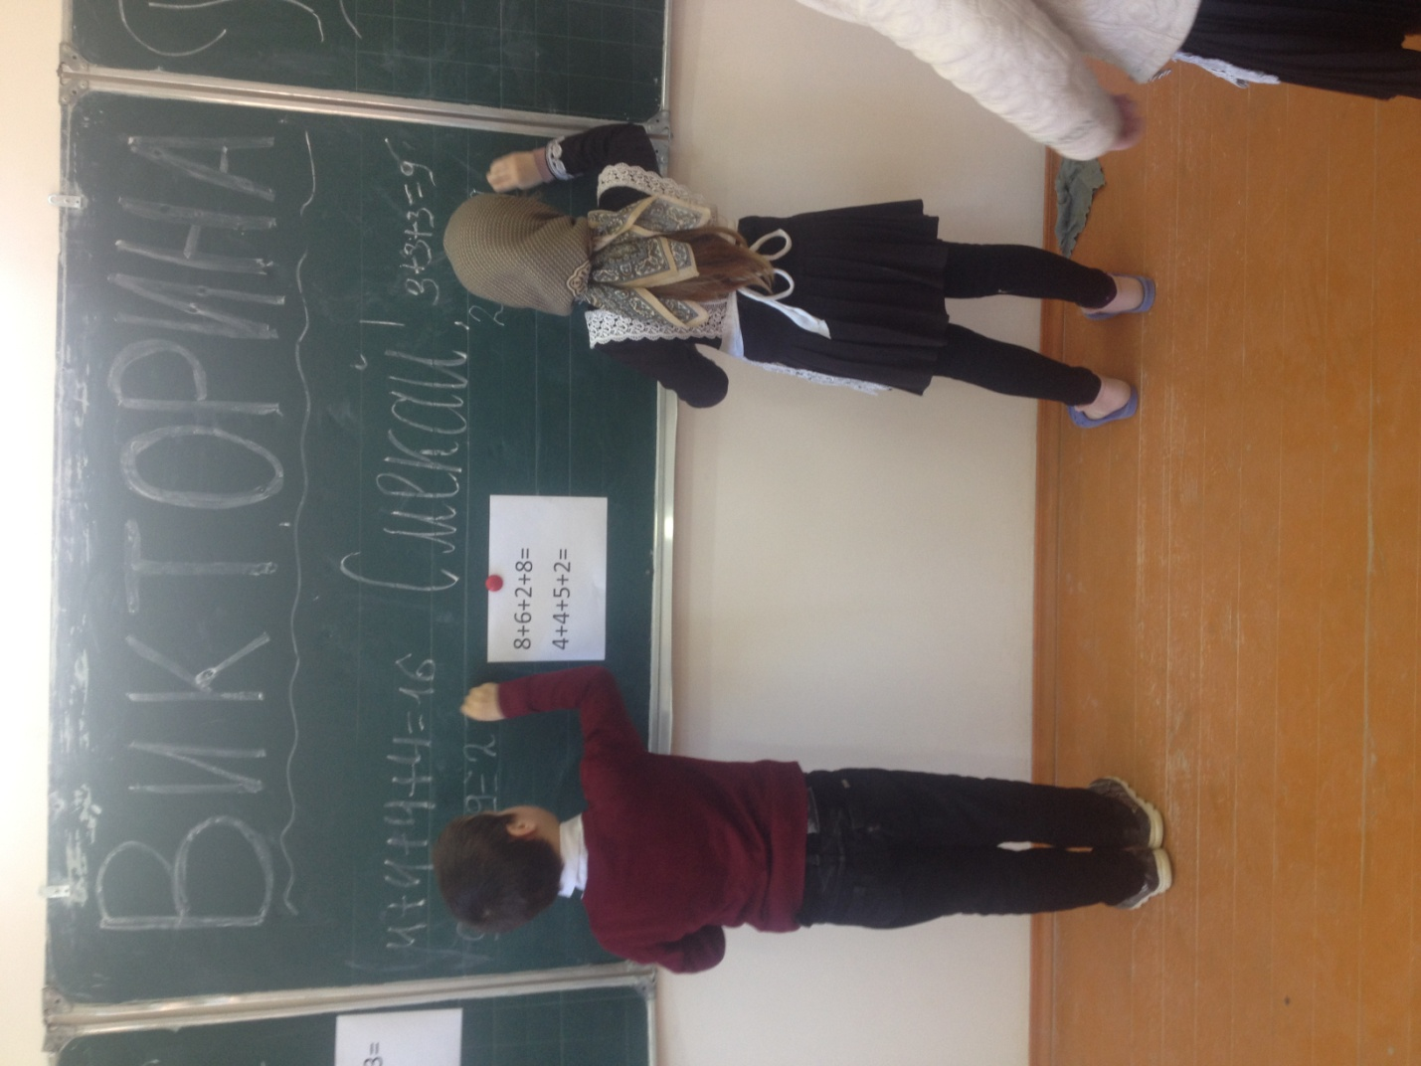

**2 тур «Счастливое число»**

Каждая команда выбирает себе «Счастливое число» - любое от 1 до 8. Представители команд по очереди вынимают из мешочка бочонки с числами, отвечают на вопрос, соответствующий данному номеру. За каждый правильный ответ – 1 балл. Если команда достала «счастливое число», то в случае верного ответа, команда получает 3 балла. При неправильных ответах баллы не защитываются.

1. На берёзе 4 ветки. На каждой ветке весит по яблоку. Сколько всего яблок? (Нисколько. На берёзе яблоки не растут.)
2. Горело 3 лампочки, одну выключили. Сколько осталось лампочек? (3 лампочки)
3. Лестница состоит из 9 ступенек. На какую ступеньку надо встать, чтобы быть на середине лестницы? (5)
4. Сколько надо заплатить за 3 булочки, если каждая стоит 3 рубля? (9 рублей)
5. Даны числа: 0, 1, 2, 3, 4, 5, 6, 7, 8, 9. Что больше: их сумма или произведение? (Сумма, так как произведение равно 0)
6. Катя начертила 3 отрезка. Первый длиной 9 см., второй на 2 см. короче первого, а третий на столько же короче второго. Чему равна длина 2 отрезка? (7 см)
7. Объясните выражение «За двумя зайцами погонишься – ни одного не поймаешь».
8. Объясните выражение «Ум хорошо, а два лучше»

**3 тур «Бусы»**

Капитанам дается право выбрать лист с заданием. На каждом листе изображены «числовые бусы», нужно как можно быстрее решить задание. Команда закончившая быстрее получает 5 очков, команда закончившая второй – 3 очка.

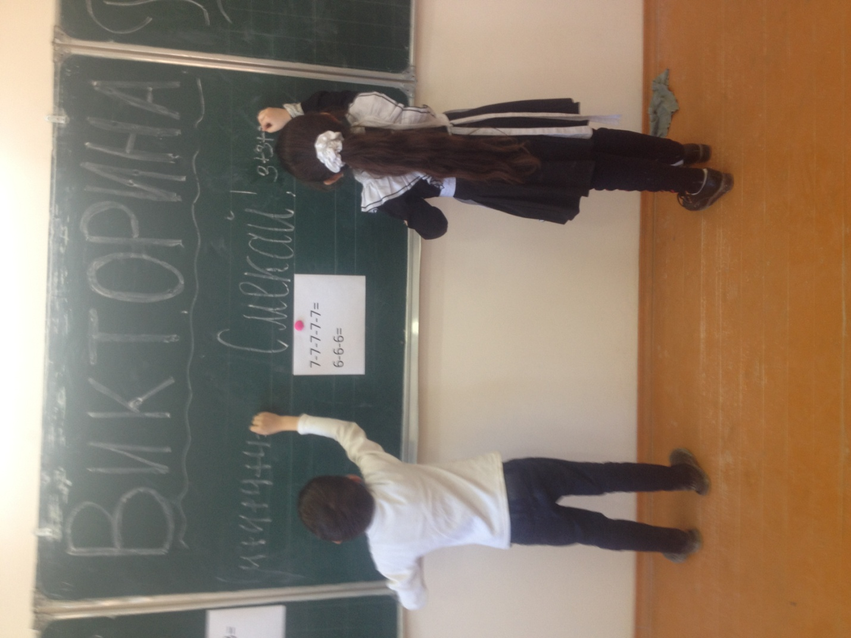**4 тур «Четвертый - лишний»**

Команде раздается лист с заданием, где нужно найти лишнее по смыслу слово, и заменить общим названием оставшиеся слова.

Килограмм Прямоугольник

Километр Треугольник

Центнер Круг

Тонна Квадрат

**5 тур «А ну-ка догони!»**

В течение 2 минут каждая команда отвечает на вопросы. Кто больше?

**Вопросы для 1 команды:**

* Сколько ног у паука? (8)
* Как найти вычитаемое? (Из уменьшаемого вычесть разность.)
* Какое время года бывает 2 раза в году? (зима)
* Назовите наибольшее двузначное число. (99)
* 4 года назад Саше было 8 лет. Сколько лет Саше будет через 5 лет? (17)
* У Оли было 18 рублей. Она истратила из них столько же, сколько осталось. Сколько рублей осталось у Оли? (9)
* Продолжите числовой ряд: 26, 23, 20….(17)
* Когда можно сказать, что 1 = 60? (1 час = 60 минут, 1 минута = 60 секундам)
* На сколько 64 больше 8? (на 56)
* Назовите число, в котором 3 сотни и 7 единиц. (307)
* У Гали и Кости 8 игрушек. Галле подарили ещё 2 игрушки. Сколько стало игрушек у Гали и Кости? (10)

**Вопросы для 2 команды:**

* Сколько ног у комара? (6)
* Как найти делимое? (Нужно частное умножить на делитель)
* Сколько миллиметров в одном сантиметре? (10)
* Верёвку нужно разрезать на четыре части. Сколько разрезов надо сделать? (3)
* Назовите наименьшее трехзначное число? (100)
* На столе было 5 стаканов молока. Дима выпил один стакан. Сколько стаканов осталось? (5)
* Что можно увидеть с закрытыми глазами? (сон)
* Ты да я, да мы с тобой. Сколько нас? (2)
* Через 5 лет Косте будет 13 лет. Сколько лет было Косте 3 года назад? (5)
* Назовите число, в котором 7 сотен и 2 десятка. (720)
* Во сколько раз 45 больше 9? (5)

**6 тур «Ты мне, я тебе»**

Каждой команде предлагается по 4 ребуса. Капитан вытягивает ребусы, команда отгадывает их – за каждый ребус по 1 баллу. **НО!**, делайте это очень тихо от команды соперников, т.к. самый тяжелый на ваш взгляд ребус вы можете задать любому игроку из команды соперников, и если он его не отгадает, то ваша команда получит еще 3 балла.

* 40а (сорока)
* 7я (семья)
* Во100к (восток)
* Ви3на (витрина)
* И100рия (история)
* Р1а (родина)
* Дми3й (Дмитрий)
* 100ляр (столяр)

Подведение итогов игры. Награждение победителей.